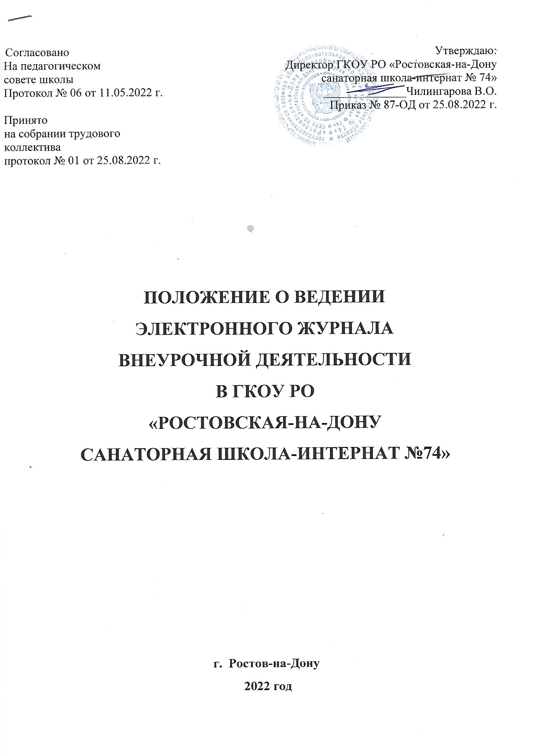

- Общие требования.
  - Положение о ведении электронного журнала учета внеурочной деятельности, (далее - Положение) разработано на основании действующего законодательства РФ о ведении документооборота и учета учебно-педагогической деятельности, в частности:
    - Федерального закона РФ от 29 декабря 2012 г. №273-ФЗ «Об образовании в Российской Федерации»;
    - Федерального закона РФ от 27 июня 2006 г. №273-ФЗ «О персональных данных»;
    - Закона Российской Федерации от 27 июля 2006 г. N 152-ФЗ «О персональных данных»;
    - Закона Российской Федерации от 27 июля 2006 года № 149-ФЗ «Об информации, информационных технологиях и о защите информации» с изменениями от 02.07.2021 г.
    - Распоряжение Правительства РФ от 17.12.2009 г. N 1993-р (ред. от 28.12.2011 г.) «Об утверждении сводного перечня первоочередных государственных и муниципальных услуг, предоставляемых в электронном виде».
    - Письмо Министерства Образования и Науки Российской Федерации от 13.08.2002 г. № 01-51-088 ин «Об организации использования информационных и коммуникационных ресурсов в общеобразовательных учреждениях»;
    - Письмо Минобрнауки России от 15.02.2012 N АП-147/07 «О методических рекомендациях по внедрению систем ведения журналов успеваемости в электронном виде»;
    - Уставом школы.
  - Электронный журнал (далее – ЭЖ) является государственным документов, отражающим этапы и результаты фактического усвоения учебных программ обучающимися в соответствии с учебным планом. ЭЖ, учета внеурочной деятельности являются финансовыми документами, в которых фиксируется фактически отработанное время, поэтому педагог обязан своевременно вести запись уроков.
  - Журнал рассчитан на один учебный год, заполняется в соответствии с требованиями к его ведению.
  - Заполнение предметных страниц ЭЖ осуществляется на языке обучения. Фамилии и полные имена обучающихся на предметных страницах ведутся строго в алфавитном порядке. Воспитатель, осуществляющий ведение программы внеурочной деятельности, своевременно ведет Электронный журнал (приложение «Журнал внеурочной деятельности»), вносит записи о прохождении программы, отмечает посещаемость занятий обучающимися.
  - Изменения численного состава учащихся оформляется приказом директора школы. Выбывшие отмечаются записью «Выбыл(-а)» с указанием даты, а вновь прибывшие вносятся в список обучающихся с указанием даты прибытия.
  - Темы содержания занятий должны четко соответствовать планированию программы внеурочной деятельности.
  - В случае отсутствия педагога, замена урока осуществляться, как правило, педагогом, который обязан записать содержание урока, который он заменял, опираясь на КТП отсутствующего педагога.

2.Правила и порядок работы с электронным журналом.
  - Инженер электроник устанавливает программное обеспечение (ПО), необходимое для работы электронного журнала, и обеспечивает надлежащее функционирование созданной программно-аппаратной среды.
  - Пользователи получают реквизиты доступа к электронному журналу в следующем порядке:
- воспитатели, администрация получают реквизиты доступа у системного администратора.
  - Заместитель директора по воспитательной работе осуществляет периодический контроль над ведением электронного журнала.
  - Воспитатели имеют доступ к сведениям об успеваемости, посещаемости, домашним заданиям обучающихся своего класса и используют электронный журнал для его просмотра.
  - Родители и обучающиеся имеют доступ только к собственным данным и используют электронный журнал для его просмотра и ведения переписки.

- Права, ответственность.
  - Права:
- пользователи имеют право доступа к электронному журналу ежедневно и круглосуточно;
- все пользователи имеют право на своевременные консультации по вопросам работы с электронным журналом;
- воспитатели имеют право информировать родителей о состоянии успеваемости и посещаемости их детей через отчеты, сформированные на основе данных электронного журнала.
  - Ответственность:
- воспитатели несут ответственность за сохранность своих реквизитов доступа;
- системный администратор несет ответственность за техническое функционирование электронного журнала и смежных систем, а также резервное копирование данных и их восстановление в актуальном состоянии.

- Контроль и хранение.
  - Директор общеобразовательного учреждения, заместитель по воспитательной работе, администратор электронного журнала обеспечивают бесперебойное функционирование электронного журнала.
  - Результаты проверки электронного журнала заместителем директора школы доводятся до сведения педагогов.
  - Невыполнение Положения по ведению Электронного журнала может быть основанием для наложения директором школы дисциплинарного взыскания на педагогического работника и ответственных лиц.

- Отчетные периоды.
  - Отчет об активности пользователей при работе с электронным журналом создается один раз в месяц.
  - Отчет о заполнении электронного журнала и посещаемости создаются в конце четверти и года.

Запрещено.
  - Допускать обучающихся к работе с электронным журналом под логином и паролем педагога.

